1. Use uma matriz de caractere para cadastrar 4 pessoas com nome, e-mail e telefone. Exiba na tela os dados

Veja como precisa ficar, após executar

Ao cadastrar

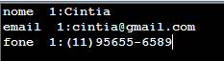

Ao imprimir da tela:

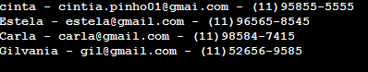

2) crie uma matriz 10 x 10 de inteiro

// e preencha com valores aleatorios entre 1 e 100

// peça ao usuario para digitar um valor entre 1 e 100

// o programa percorre a matriz e diz em qual posição

// o valor se encontra (se existir na matriz), senão não aparece nada!

